Reportage : Mein Locus Amoenus
Mathias Nesser

Mein Locus Amoenus liegt in der Stadt Luxemburg, in einem kleinen Viertel namens Weimershof.
Weimershof ist ein kleines Viertel im Osten der Stadt gelegen zwischen Kirchberg und Neudorf auf dem sogenannten Plateau du Kirchberg.
Das Viertel ist nicht sehr lebendig, weil es keine Vereine gibt und viele Einwohner oft nur kurze Zeit hier wohnen.
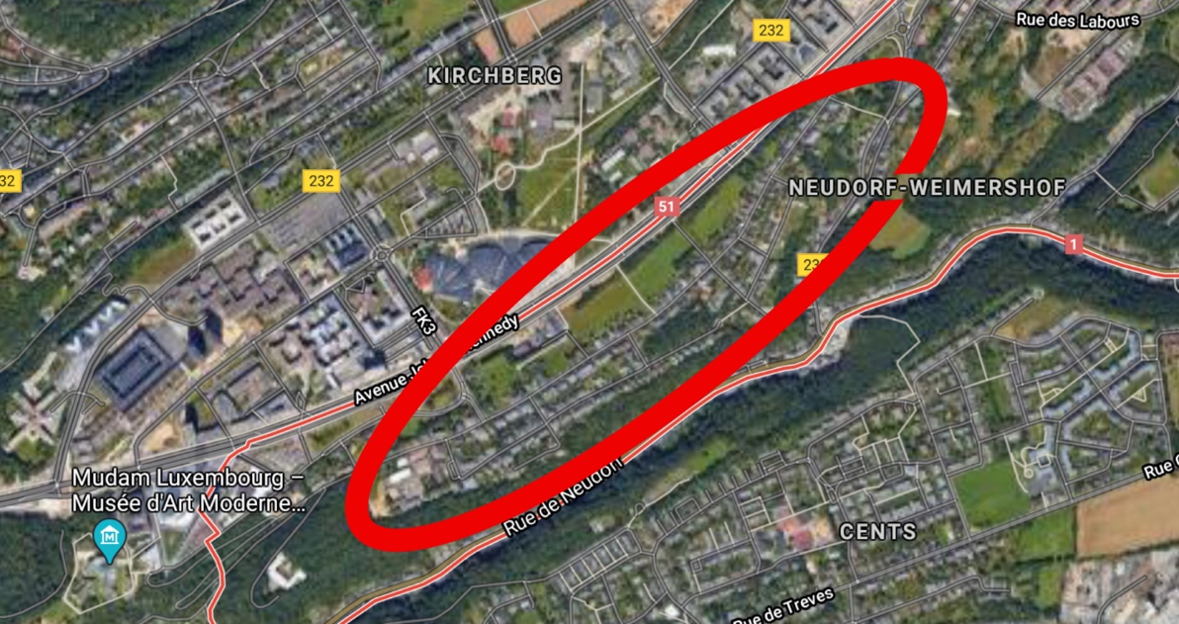
Trotz der scheinbaren abgelegen Lage des Viertels gibt es gute Anbindungen an Bus und Tram, Kino, Einkaufszentrum, Philarmonie, Museum für Moderne Kunst und Restaurants. Zusätzlich durch die nähe zu einem Waldteil, hat man das Gefühl auf dem Land zuleben.
Mein Locus Amoenus ist ein mittelgrosses Haus den in den 1960er Jahren gebaut wurde. Mit einem kleinen Vorgarten und einem recht grossen Garten mit einem Tannenwald und einem Schwimmbecken, umgeben von anderen Ein- und Mehrfamilienhäusern.
Jedoch die Grösse der direkten Nachbarhäuser gibt mir manchmal das Gefühl eingeengt zu sein.
Im Innern das Hauses sind im Erdgeschoss Gästezimmer, zwei Wohnzimmer, Küche, ein Badezimmer, ein Büro und vor allem eine riesige, sonnige Terrasse. Im Obergeschoss Schlafzimmer, Bibliothek und ein Hobbyraum. Im Untergeschoss Weinkeller, Wekstatt und Garage.
Das Gefühl aufgrund des Alters des Hauses und einzelne Möbelstücke scheinbaren leichter Verstaubheit, wird ausgeglichen durch moderne Einrichtunngen und helle Farben sowie grosse, zum Garten orientierte Fenster bringen dem ganzen eine gewisse Helligkeit und Leichtigkeit
Die Mischung aus alten Bildern, Familienfotos, modernen Plakaten, modernen Möbeln und alten massiven Holzschränken geben ein gewisse Wohlgefühl.
Dieses Gefühl hat man vor allem in einem der Wohnzimmer. Da dort der Charme der archaischen, hölzernen Möbelstücke und der klassischen Kunststücke mit den modernen Sofas, Lampen und Möbeln gemischt sind.
Diese Mischung der Epochen erweckt in mir immer Erinnerungen aus meiner Kindheit. Wenn ich und meine Schwester am 6. Dezember sehr früh aufstanden, um die Geschenke zu öffnen, die beim Kamin aufgestellt waren.
Die Familientreffen, wo man Neuigkeiten nahm und sich alte Geschichten erzählte. Diese Mahlzeiten, die um zwölf Uhr begannen und um fünf Uhr endeten.
Die Abende die ich mit meinen Eltern und meiner Schwester vor dem Fehrnseher verbracht habe, meistens beim Essen von Pizzen. Diese Abende, wo ich meine ganze filmografische Kultur aufgebaut habe,sind unvergesslich.
Ebenso die Wochendnachmittage im Winter, wo ich im Sofa liegend, Bücher las während der Hund schlafend bei meinen Füssen lag und das Feuer im Kamin knackte.
Ich habe in diesem Raum auch eine Menge Erinnerungen der ersten Corona-Welle und des Lockdowns.
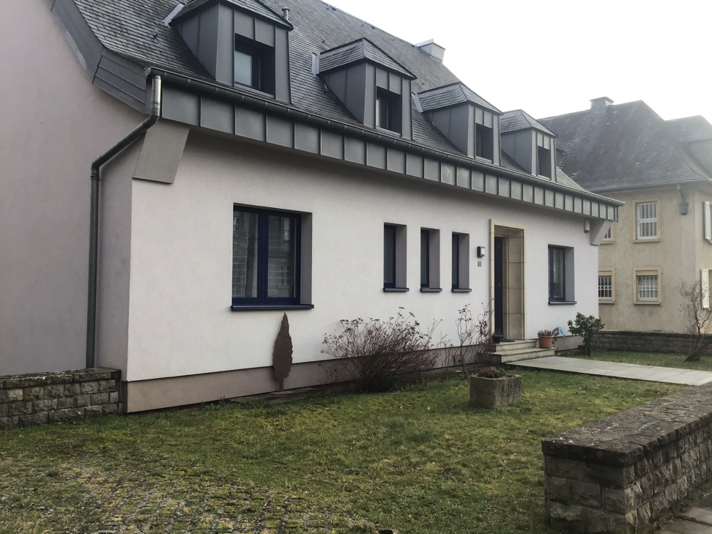
Die zwei ersten Wochen des Lockdowns, während den Osterferien, waren wahrscheinlich zwei der besten Wochen in meinem Leben. In meinen Kopf hatten wir ein Monat Ferien. Nie hatte ich so viel Zeit mit meiner Familie verbracht. Wir hatten Monopoly gespielt. Ein Puzzle zusammen angefangen, den mein Vater zum Schluss ganz alleine aus Langeweile fertig gemacht hat.
Warum ist dieses Haus denn mein Locus Amoenus ? Warum möchte ich den Rest meines Lebens in diesem Haus verbringen? Die Antwort ist, dass ich es nicht weiss.
Es ist wahrscheinlich mein Locus Amoenus, weil es nicht eine Villa ist mit zwanzig Zimmern zehn Badezimmer und zwei Küchen. Nein, es ist mein Locus Amoenus, weil ich nie etwas anderes gekannt habe. Dieses Haus ist mit fast all meinen Kindheitserinnerungen verbunden. Die Geburtstage, die ich gefeiert habe, die unendlichen Stunden, die ich als Kind in meinem Zimmer verbracht habe mit Playmobils und Lego zu spielen. Diese Erinnerungen und diese Emotionen werde ich in keinem anderem Haus je wiederfinden. Es kann ein Palast sein, das teuerste Haus das man sich vorstellen kann. Die Erinnerungen die ich in von diesem Haus haben sind zu stark, um mit jede andere zukünftige Erinnerungen die ich in zukünftige Häuser haben werde, verglichen zu werden.
Mein Locus Amoenus ist nicht das Haus. Mein Locus Amoenus sind die Erinnerungen die ich in diesem Haus haben.

